研究生论文查重操作手册

1. 学生登录后，点击“学位管理”-“我的学位信息”

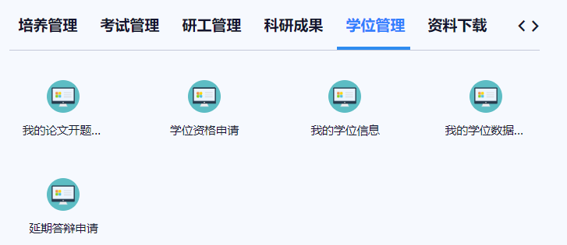

2.在“论文学术不端检测”下点击“发起申请”



3.在填写学位论文信息后，点击“上传附件”，上传查重论文，确认全部信息无问题后点击最下方的“提交”按钮。

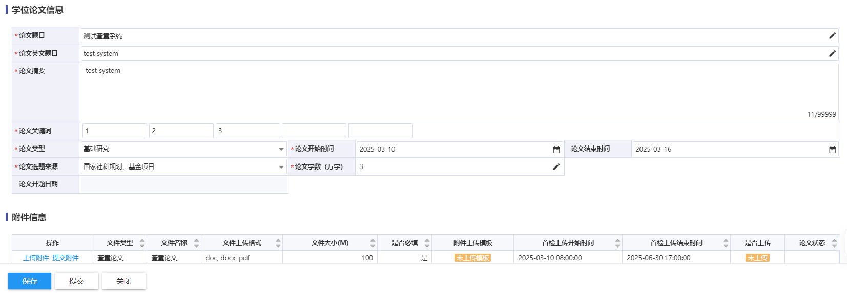

4.学生导师登录系统后，在“学位管理”模块下点击“学术不端检测管理”，对学生查重论文进行审核，审核无误后，点击“确认论文”，然后点击“审核通过”。

